LGRJX 全自动二次热解吸仪

产品手册

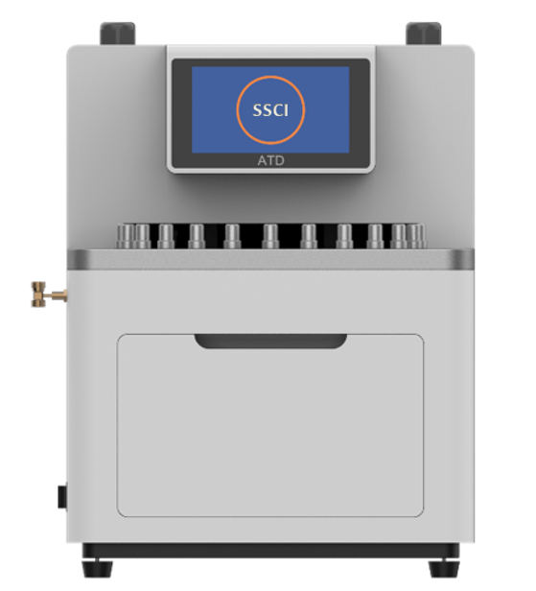

武汉六感中仪科技有限公司

2022年3月

目录
一、用途及应用范围 2
二、工作原理 2
三、主要功能 3
四、技术指标 3
五、成套性 4
六、开箱验收和安装要求 4
七、仪器的组成 5
八、按键功能及屏幕显示 5
九、仪器安装及操作 6
十、故障现象与排除方法 8
十一、制造商的保证 9

LGRJX 全自动热解吸仪

一、用途及应用范围
LGRJX全自动热解吸仪是一种样品前处理装置，气路采用双电控六通阀和电磁阀相结合，可以编程自动完成单（双）路多支吸附管的一次解吸、二次低温富集、二次解吸、进样和反吹四个过程，一次解吸温度、二次解吸温度、冷阱温度和管路加热温度可以独立设置，并且在进样时输出同步信号与GC、GCMS配用；检测环境中的可挥发性有机化合物最小检测浓度可达ppb级。并且有多种型号支持：
- 单管位全自动热解吸仪；
- 单通道12位全自动热解吸仪；
- 单通道24位全自动热解吸仪；
- 双通道12位全自动热解吸仪；
- 双通道24位全自动热解吸仪；
本装置除了能满足GB50325-2020“民用建筑工程室内环境污染控制规范”中的“室内空气中苯的测定”和“室内空气中总挥发性有机化合物(TVOC)的测定”外还可满足以下标准：
1，《HJ/644-2013环境空气挥发性有机物的测定吸附管采样-热脱附气相色谱-质谱法》；
2，《HJ/T400-2007车内挥发性有机物和醛酮类物质采样测定方法》；
3，《GB/T18883-2002室内空气质量标准》；
4，《HJ/583-2010环境空气苯系物的测定固体吸附/热脱附气相色谱》
5，《HJ734-2014固定污染源废弃挥发性有机物的测定固相吸附/热脱附气相色谱》等。

二、工作原理
在国内民用建筑工程室内环境污染控制规范中，规定采用热解吸/毛细管气相色谱法检测室内空气中总挥发性有机物(TVOC)，其过程是：首先把装填好吸附剂( 活性炭、TenaxTA或 TenaxGC等)加入定量待检测样品的样品管，在设定的温度压力条件下，通过热解吸仪将样品管加热，解吸出TVOC，通过常温（可加热）吹扫将解吸后的组份捕集到低温冷阱中的激发管内，再快速加热激发管将待测样品脱附导入毛细管气相色谱仪进行分析，用保留时间定性，峰高或峰面积定量。装置是一款新型单（多）管位单（双）通道自动吹扫、自动解吸、自动进样、自动反吹，无需人员值守的全自动热解吸；二次解吸后通过样品传送管线直接导入气相色谱汽化室。其优点是：回收率高，最大限度降低最小检测浓度，且分析的精密度高。

三、主要功能
1. 可以自动运行多个样品，无需人员值守；
2. 开机自检，运行流程阶段提示音，采用专有技术自动定位、校准样品盘；
3. 超大触摸液晶显示屏，主要功能有：
- 方法参数设置、实时动画显示仪器工作状态、运行时间；
- 解吸区、二次解吸区、进样阀、样品传输管，四路均单独加热控温；
- 设定好分析程序，按下运行键自动完成全部样品分析；
- 运行中可动态更改剩余样品管方法参数；
- 进样时可同步启动GC、色谱数据处理工作站，也可用外来程序启动本装置；
- 可输出电子报告，方便用户事后核对做样时间，参数及谱图。
- 本机自带标样模拟采样的功能，可以更方便的通过热解吸仪制作工作曲线；
- 自动实现吹扫吸附、再解吸、进样、反吹清洗等功能；
- 自动活化样品管功能；
- 低温二次解吸采用电子制冷和二阶热脱附流程以保证得到窄的色谱峰形；
- 样品传输管和进样阀有自动反吹功能，避免了不同样品的交叉污染；
- 运行中可自动检测气路漏气故障，自动略过漏气样品管；
- 为了配套进口GC、GCMS使用起来更方便精确，本仪器还配有针对各种进口仪器的专用口，可连接国内外所有型号的GC、GCMS；
- 对于活性物质分析可选配弹性石英管作为样品传送管；

四、技术指标
1. 解吸1温度控制范围：
50℃—450℃ 以增量1℃任设；
- 解吸2温度控制范围：
50℃—450℃ 以增量1℃任设；
(为了操作安全，传送管线温度控制采用低压供电)；
(升温速率3000℃/min)
- 阀进样系统温度控制范围：
50℃—250℃ 以增量1℃任设；
- 样品传送管线温度控制范围：
50℃—250℃ 以增量1℃任设
- 冷阱温度控制范围：
-50℃—320℃ 以增量1℃任设
(采用最先进的电子制冷装置，无需液氮制冷)
- 温度控制精度：< ±1℃；
- 温度控制梯度：< ±1℃；
- 各阶段定时时间范围：0 – 999分钟，以增量0.1分钟任设；
- 各结算定时时间精度：< ±0.001秒；
- 样品位：单管位，12位单通道，12位双通道（24支管），24位单通道，24位双通道（48支管）；
- 解吸回收率：> 98%(和组分有关)；
- 反吹清洗流量：0~100ml/min (连续可调)；
- 模拟采样流量：100ml/min；
- 仪器尺寸：450×600×430mm；
- 仪器重量：约48kg；

五、成套性
1. 全自动热解吸仪主机；
2. 备件(含备件清单)；
3. 全自动热解吸仪安装使用说明书；
4. 出厂合格证书及保修卡；

六、开箱验收和安装要求
1. 开箱验收
仪器开箱后，首先根据成套性和备件清单检查是否齐全，并检查仪器表面有无机械损伤如发现问题应及时和仪器制造厂商联系解决。
- 安装要求
(1) 环境温度：10℃—35℃；
(2) 相对湿度：< 85%；
(3) 供电电源：AC(220±22)V，频率(50±0.5)HZ；
(4) 周围无易燃易爆及腐蚀性气体，无强烈机械振动、电磁干扰以及因空气对流造成的温度急剧变化；
(5) 仪器机壳必须与实验室地线良好接触等；

七、仪器的组成
- 显示屏幕：显示当前功能参数的设定值和实时状态显示；
- 载气开关：载气开启和关闭；
- 载气压力：用于本装置载气的压力调节；
- 流量计：指示载气的流量；
- 冷阱制冷：用于显示冷阱制冷状态下温度；
- 模拟采样出气口：流量输出100ml/min(氮气瓶输出0.4MPa时)；
- 电源：AC(220±22)V供电插座(含电源开关和保险丝及备用保险丝)；
- N2入口：热解吸仪工作(吹扫和载气)气入口；
- 反吹出口：管路反吹氮气出口；
- 信号输出、信号输入：分别用于输出控制GC和工作站信号，外部输入信号控制启动自动热解吸仪；

屏幕显示及按键功能
- 屏幕显示
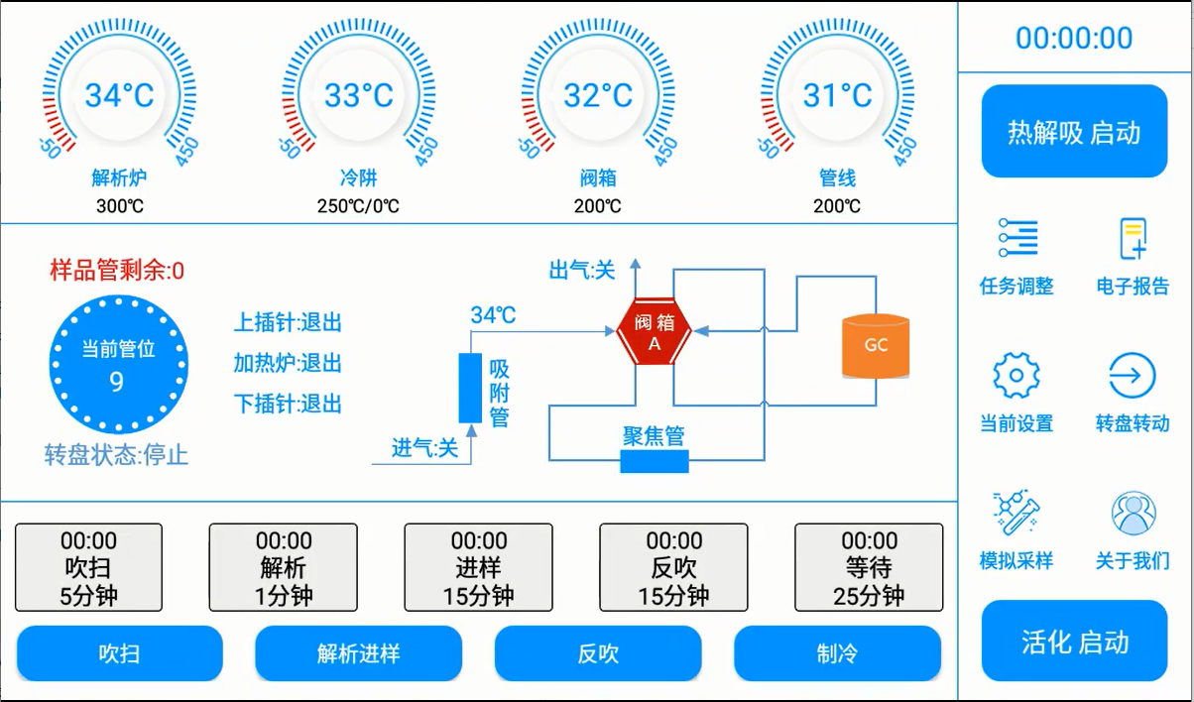
图8.1操作显示屏示意图

- 显示实测的温度参数；
- 显示工作流程中状态；
- 实时监控跟踪每个样品的检测阶段并有声音提示；
- 显示自动运行后总工作时间；
- 显示剩余未检测样品管个数；
- 显示当前转盘位置；

- 按键说明
共有12个按键，分别为：
四个功能键（吹扫、解析进样、反吹、制冷）、热解吸启动/停止、任务调整、电子报告、当前设置、模拟进样、转盘转动、关于我们；
- 热解吸启动：按下此键，自动完成样品检测流程；
- 热解吸停止：按下此键，程序将停止程序运行；
- 任务调整：在运行过程中按下此键，可以调节未运行管位的设置参数，实现同时多个参数测试；
- 当前设置：按下此键，进入设定界面设置温度和时间；
- 电子报告：按下此键，可以查看样品检测具体情况；
- 模拟采样：按下此键，用于人工采样；
- 转盘转动：按下此键，弹出对话框：转动：输入需转动的位数，确定后转盘向转动指定位数；转至：输入需要转到的位置，确定后转盘转至指定位数；
- 关于我们：按下此键，显示公司信息和设备版本；

九、仪器安装及操作
1. 仪器安装
开箱后，将仪器摆放到GC的旁边(靠近汽化室的一边)，把供给GC载气的气路加三通分出一路供给热解吸仪(接N2入口)，从GC进样口载气截断，进气端用两通接到热解吸仪后面的G载气入口，另一端用两通堵死，热解吸进样管针头直接插入GC进样口，也可不占用GC进样口，将针头拆掉直接接到载气进气管上；反吹出口放空；模拟采样装置连接到仪器左侧的出气口；连接仪器电源线(220VA)及仪器遥控信号线。
2. 仪器操作
(1) 启动气相色谱仪到正常的工作状态；
(2) 启动热解吸仪进入工作状态；
(3) 把热解吸仪后面的开关阀打开，调节热解吸仪的载气压力至0.15MPa；
(4) 将采样管连接在热解吸上，在屏幕上按下“吹扫”或“反吹”按键，调节下方吹扫气流量计显示流量为100ml/min；
(5) 设置参数
按“当前设置”按键，进入设置页面，此时显示为如图9.1所示，选定一项参数，点编辑框设定参数，全部设置完成后按“使用数据”退出；也可点击保存方案，使此次设置参数保存，下次使用时可以直接点击右侧“使用该方案”。如图9.2：
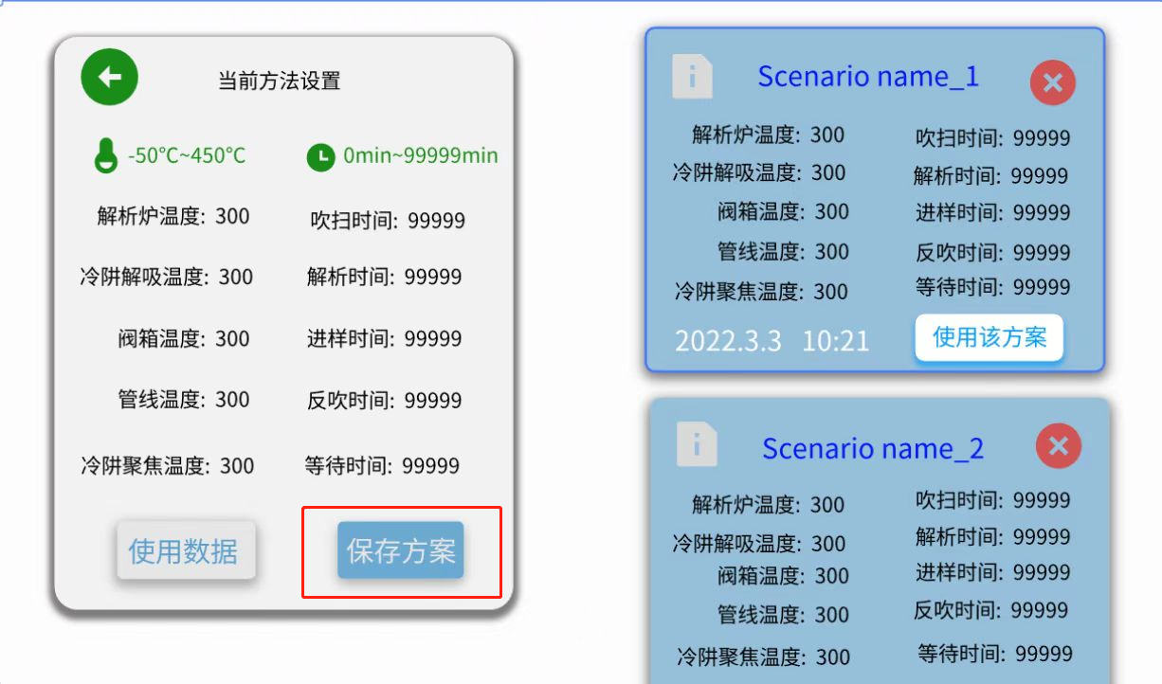
图9.1参数设置

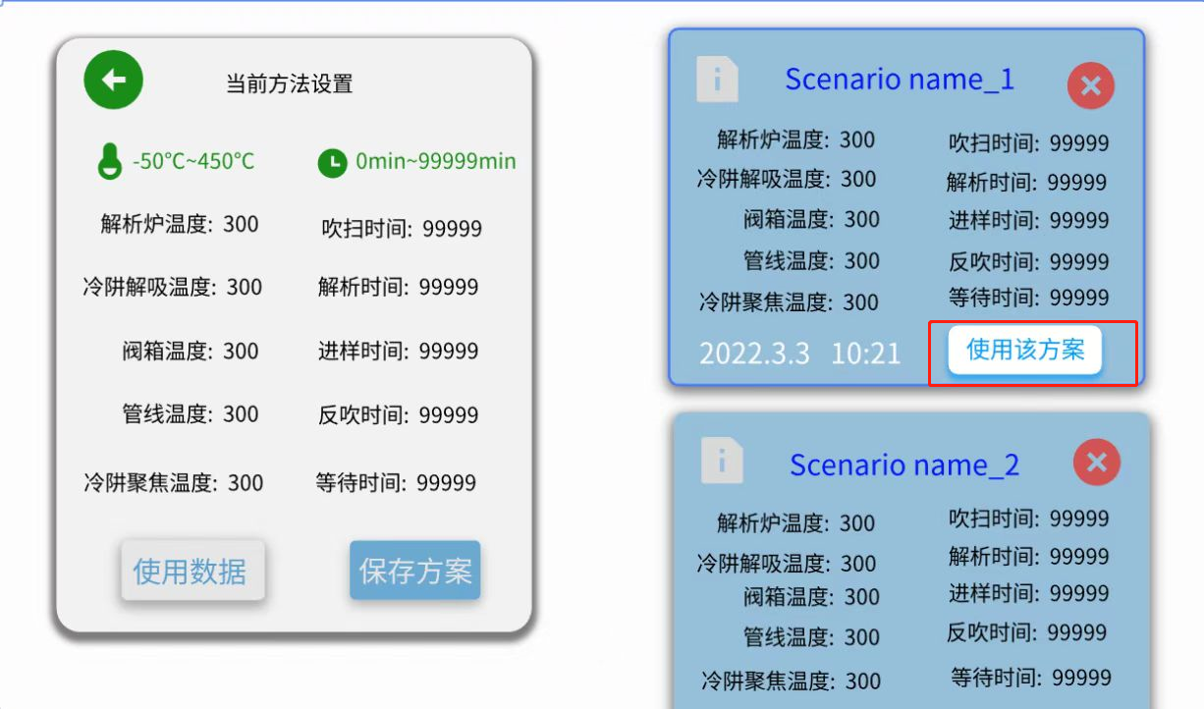

图9.2设置

(7) 制作标准曲线
准备一根活化好的采样管，将管子一头接到模拟采样装置上，用微量注射器抽取一定浓度一定量的标样准备通过模拟采样装置注入到采样管里，注入后按下模拟采样开关，开始5分钟倒计时（可设置），这时注射器不要拔出，在注液体标样时，针尖会有残留液体，拔出时会带出造成进样量的损失，等待吹扫5分钟后关掉模拟采样开关，拔掉出注射器，拆下采样管，按照进口朝上方的方向将采样两头的接头装好(拧紧，防止漏气)，放到样品盘的第一位，同上操作完成下一个浓度点标样的制作过程，按顺序放到样品盘位里，按下热解吸仪的运行键，仪器将按照设置的参数自动依次完成每个样品的加热解吸、吹扫吸附、再解吸进样、反吹和等待GC分析降温的过程；样品在进样的同时热解吸仪会给气相色谱和色谱工作站发送启动信号，从而起到同步作用；等待GC分析完成后，几个点的标样进样完成后用色谱工作站做出工作曲线保存。
- 实验结束后关气关电。
- 故障现象与排除方法
故障现象 | 可能原因 | 排除方法
屏幕点击无反应 | 点击间隔太短 | 按钮每次点击间隔大于一秒
屏幕点击无反应 | 通信中断 | 重启设备
样品区不升温 | 温度设定错误 | 重新设定
样品区不升温 | 铂电阻开路 | 检修或更换
样品区不升温 | 加热棒坏 | 更换
电磁阀不工作 | 无电源供给 | 检修
电磁阀不工作 | 切换阀坏 | 更换
无峰或峰小 | 程序设定不对 | 重新设置程序
无峰或峰小 | 切换阀不工作 | 检修或更换
无峰或峰小 | 进样系统漏气 | 检漏或重新安装
无峰或峰小 | 样品瓶密封不好 | 更换
无峰或峰小 | 针头堵 | 更换
无峰或峰小 | 没有清洗管路 | 进样前要清洗管路
冷阱不工作 | 加热片坏 | 更换
冷阱不工作 | 制冷片坏 | 更换
冷阱不工作 | 冷肼保温外壳密封不严 | 更换
推杆电机不工作 | 电路断开 | 检修或更换
推杆电机不工作 | 驱动损坏 | 更换
丝杆电机不工作 | 电路断开 | 检修或更换
丝杆电机不工作 | 驱动损坏 | 更换

十一、制造商的保证
在用户遵守保管和使用规则的条件下，从制造厂发货之日起12个月内产品因制造质量
不良而发生损坏或不能正常工作时，制造厂无偿为用户修理或更换。

免费上门安装调试，培训操作人员，一年保修。
24小时销售热线： 13307252255 027-81825128
24小时售后服务热线：027-81825128 13986281159
传真：027-81825128 邮编：430074
公司网址：http://
公司邮箱：

